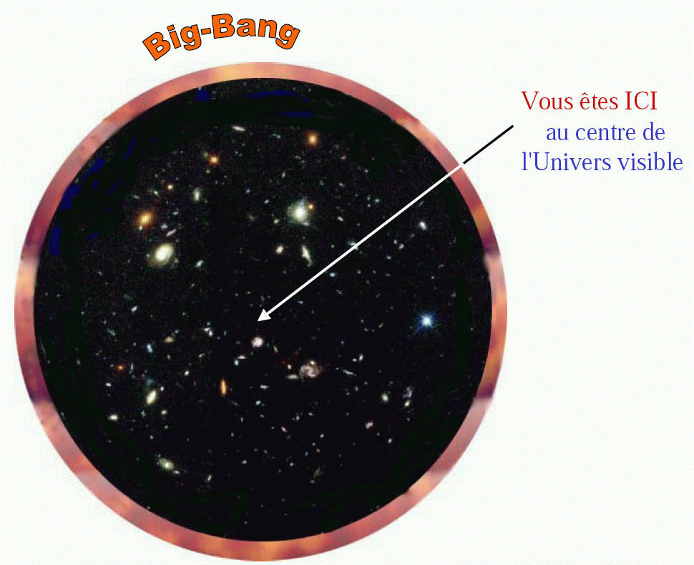

Figure 1-1 : Représentation schématique de l’horizon, comme une sphère autour d’un point donné de l’Univers. L’observateur est au centre de la sphère, qui a pour rayon le chemin parcouru par la lumière pendant 13,7 milliards d’années, le temps écoulé depuis le Big-Bang. Observer loin revient à remonter le temps : l’observateur voit les galaxies dans l’état où elles étaient lorsqu’elles ont émis la lumière qui vient de lui arriver. On arrive ainsi aujourd’hui à remonter jusqu’à 95% de l’âge de l’Univers. Le bord de la sphère correspond au Big-Bang. L’Univers est peu après composé de particules chargées, c’est à dire un plasma opaque aux rayons lumineux, qui sont diffusés par les ions et électrons. Cette phase est représentée ici par un anneau à l’aspect moiré opaque. 380 000 ans après le Big-Bang, les ions se recombinent pour former des atomes d’hydrogène, c’est le début de l’âge sombre, période noire de la sphère, avant l’apparition des premières galaxies. Lorsque l’observateur reçoit aujourd’hui les photons du fond cosmique micro-onde, vestiges du Big-Bang, il remonte le temps jusqu’à la dernière surface de diffusion des photons, qui est la frontière du cercle moiré sur le schéma (première surface opaque).
Bien sûr chaque observateur ne voit qu’une partie de l’Univers, un second observateur situé dans une autre galaxie verrait d’autres objets célestes invisibles pour celui-ci … et inversement. Chaque observateur est entouré de sa sphère-horizon.

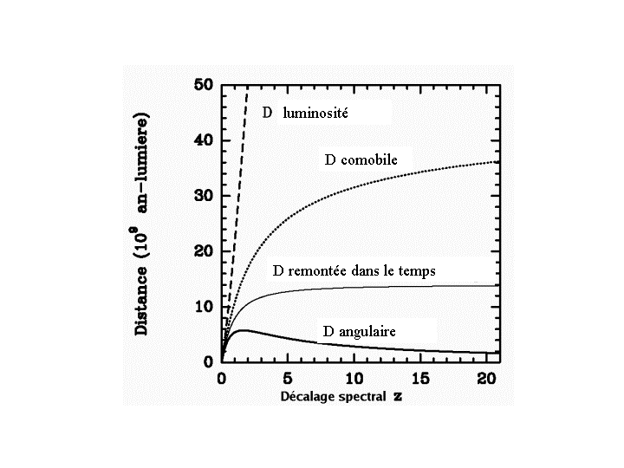

Figure 1-2 : Variation de la distance-luminosité, et de la distance-angulaire en fonction du décalage vers le rouge. Contrairement à ce qui se passe pour l’Univers proche, il y a plusieurs définitions de la distance qui ne coïncident plus.
La distance-luminosité est celle qui permet de passer de la luminosité intrinsèque d’un astre à sa luminosité apparente (qui décroît comme le carré de sa distance-luminosité).
La distance-angulaire permet de relier taille intrinsèque de l’astre et taille apparente (qui décroît comme sa distance-luminosité).
Alors qu’un astre devient de moins en moins brillant avec le décalage vers le rouge, par contre il ne décroît presque plus en taille. En quelque sorte, l’Univers joue le rôle de lentille gravitationnelle, et grossit les objets les plus éloignés.
Sont portées aussi sur le même graphe :
la distance comobile, qui corrige de l’expansion de l’Univers,
et la distance de remontée dans le temps (13,9 milliards d’années jusqu’au Big-Bang, avec la constante de Hubble Ho= 70km/s/Mpc, la quantité d’énergie noire Λ = 0,73 et la quantité de matière totale Ω_{m} = 0,27 (cf texte).

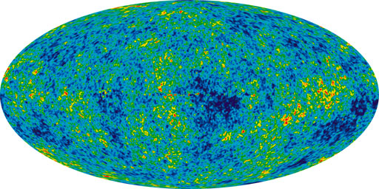

Figure 1-3 : Les anisotropies du fond cosmique micro-ondes.

Dans cette carte est représenté tout le ciel observé par le satellite WMAP, dédié à l’observation du fond, dans les longueurs d’ondes millimétriques.

Les anisotropies sont observées sur la dernière surface de diffusion, 380 000 ans après le Big-Bang. Elles représentent des fluctuations très petites du fond, de l’ordre de 1/100 000.

Pour les voir, il a fallu d’abord soustraire le fond continu d’émission, qui au premier ordre est homogène et isotrope, puis le dipôle, qui correspond à notre mouvement par rapport au fond cosmique (ou repère absolu de l’Univers), enfin les avant-plans dus aux émissions de la Galaxie dans ces longueurs d’onde.

Les fluctuations, sont les traces des rides primordiales qui vont donner naissance aux grandes structures de l’Univers, et aux galaxies. Elles se manifestent, à cette époque, par des variations de température dans une gamme de ± 200 micro Kelvin.

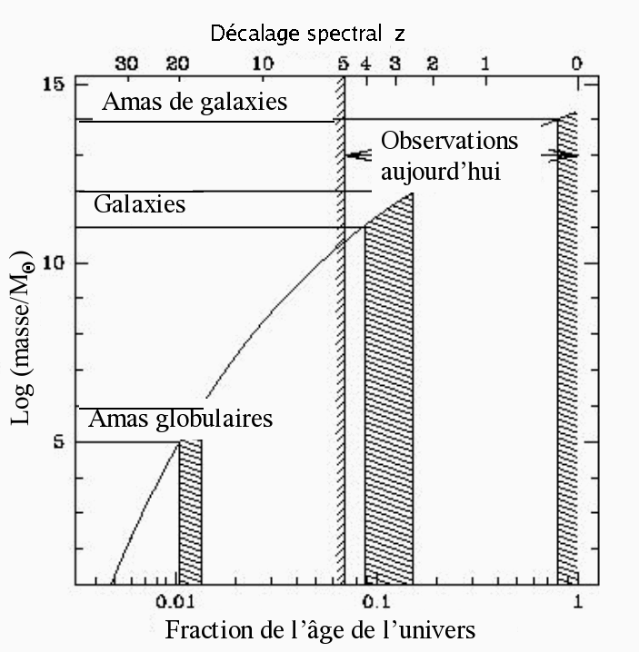

Figure 1-4 : Histoire de formation des structures dans l’Univers

Les structures de petite taille se forment en premier, les plus grandes structures en dernier. Juste après la recombinaison de l’Univers, les premières structures à s’effondrer sous leur propre gravité sont de la taille d’amas globulaires (un million de masses solaires).
Puis les petites structures fusionnent pour en donner de plus grosses, selon le scénario de formation hiérarchique.
Des galaxies de plus en plus massives se forment, puis des groupes de galaxies, qui coalescent pour former des amas de galaxies.
Les structures plus grosses se forment plus tard, les amas de galaxies essentiellement à z=1, ou même aujourd’hui pour les plus massifs. Enfin les superamas commencent à se former aujourd’hui et leur formation va se poursuivre dans l’avenir immédiat.

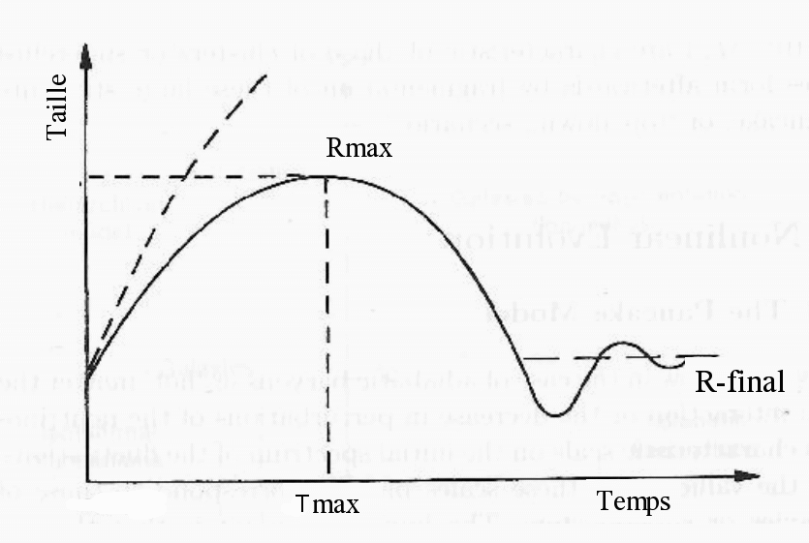

Figure 1-5 : Lorsqu’une structure se forme, elle doit d’abord se découpler de l’expansion.

Ici est représenté le rayon entourant une masse M fixée, qui va devenir une structure distincte. Le temps s’écoule vers la droite. La masse continue d’abord son expansion (trait plein), avec un taux qui ralentit par rapport au taux moyen de l’expansion de l’Univers (trait pointillé). La densité relative est de plus en plus élevée par rapport au reste de l’Univers. Arrive un moment (T max) ou la densité atteint la densité critique qui permet l’effondrement sur elle-même de la structure. Le mouvement d’expansion s’inverse alors, jusqu’à ce que la structure atteigne l’équilibre du viriel, où l’énergie cinétique équilibre l’énergie potentielle. En s’effondrant, les vitesses d’agitation sont plus élevées, jusqu’à ce que la « pression » équivalente compense les forces de gravité. On obtient alors une structure stable de façon séculaire, au rayon R-final.

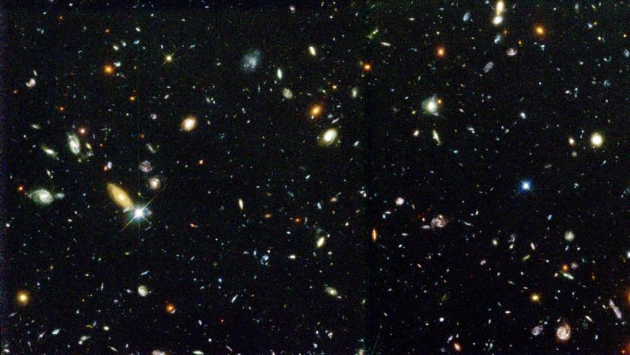

Figure 1-6 : Détection de milliers de galaxies lointaines par imagerie de très longue pose.

Image en vraies couleurs du champ profond HDF-N observé par le télescope spatial Hubble, dans l’hémisphère Nord. Cette région du ciel a été observée en 1996 pendant 10 jours de pose, et correspond à la somme de 342 images séparées.
Bien que la région du ciel ne fasse que 150 secondes d’arc de long, on peut identifier plus de 3000 galaxies, grâce à la grande sensibilité et la qualité de l’image (0,1 seconde d’arc de résolution).
Cette image, observée sur « le temps de directeur » de l’institut spatial (qui était Robert Williams à cette époque), a été rendue publique dès son obtention, afin de concentrer toutes les recherches spectroscopiques au sol dans cette région, choisie car libre de pollution par des objets d’avant-plan venant de notre propre Galaxie.

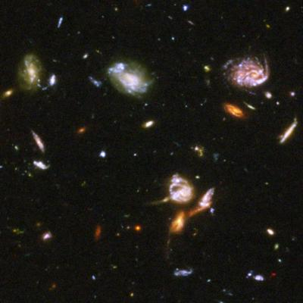

Figure 1-7 : Détail (taille 30 secondes d’arc) du champ ultra-profond effectué dans une région du ciel vide d’objets proches dans l’hémisphère sud (HUDF) avec la nouvelle caméra du télescope spatial en 2004. La taille totale du champ profond est de 3 minutes d’arc, et contient environ 10 000 galaxies. La région a été observée pendant une pose d’un million de secondes (soit 10 jours). Plusieurs filtres ont été combinés pour construire cette image en vraies couleurs.

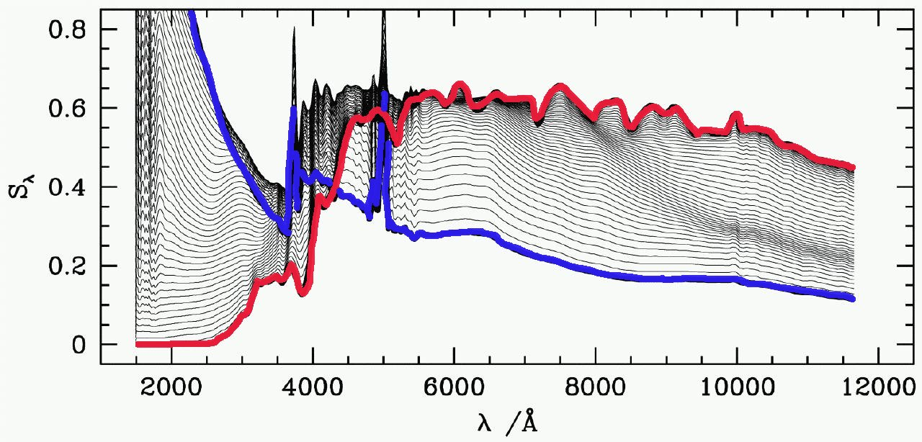

Figure 1-8 : Distribution d’énergie pour toute une gamme de galaxies.
Chaque courbe est le flux total d’une galaxie en fonction de la longueur d’onde en Angström (de l’ultraviolet à gauche à l’infrarouge vers la droite).
Les courbes colorées en rouge et bleu montrent la distribution d’énergie extrême d’une galaxie rouge ou bleue respectivement (d’après Csabai et al 2003).
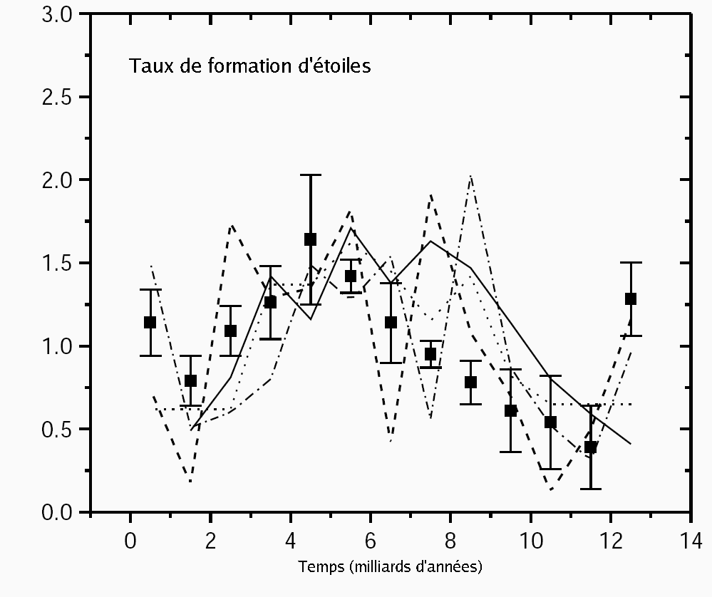

Figure 1-9 : Evolution du taux de formation d’étoiles (en masse solaire/an) dans le disque de notre Galaxie, la Voie Lactée, normalisé au taux moyen, déterminé par diverses méthodes. Contrairement à la loi exponentiellement décroissante qui serait attendue si la Galaxie consommait progressivement son gaz présent dès le début, la formation d’étoiles se poursuit de façon plus constante, ralentit modérément dans les derniers milliards d’années, pour repartir à la hausse récemment. Ce taux de formation d’étoiles sans cesse renouvelé implique une accrétion de gaz presque continue (d’après Rocha-Pinto & Maciel 1997).

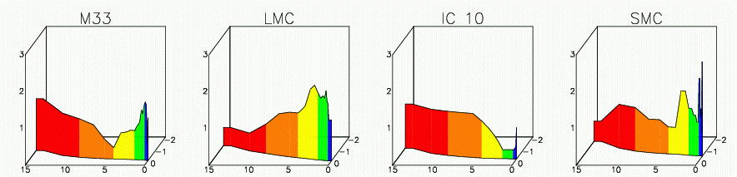
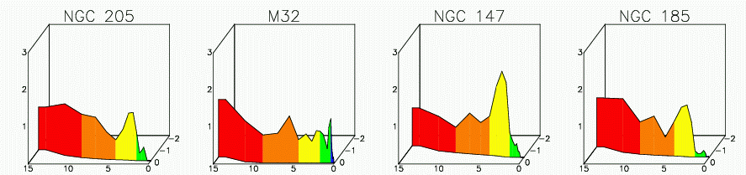

Figure 1-10 : Histoire de la formation d’étoiles dans quelques galaxies du Groupe Local.

Chaque diagramme correspond à une galaxie, dont le nom est indiqué au-dessus.

L’axe vertical représente le taux de formation d’étoiles, normalisé au taux moyen (comme dans la figure précédente), et l’axe horizontal représente le temps de remontée dans le passé par rapport à aujourd’hui (t=0, à droite). Le troisième axe, en profondeur, représente la métallicité des étoiles correspondantes (par rapport au soleil).
Les couleurs représentent les types d’étoiles (étoiles vieilles en rouge à gauche, étoiles jeunes bleues à droite), leur métallicité augmente avec le temps. En effet, les éléments lourds sont formés par nucléosynthèse dans les étoiles, qui tout au long de leur vie rejettent du gaz enrichi dans le milieu interstellaire. Les nouvelles étoiles qui se forment dans ce milieu auront une métallicité plus grande (seule l’accrétion de gaz extérieur peu abondant peut diluer l’abondance en éléments lourds).

La première rangée en haut représente des galaxies spirales ou naines, possédant encore du gaz aujourd’hui,
la deuxième rangée représente des galaxies de type elliptique, dont la fraction de gaz est plus faible, et dont le taux de formation s’épuise.
Noter que dans tous les cas, la formation d’étoiles n’est pas une fonction du temps exponentiellement décroissante (d’après Dolphin et al 2005).

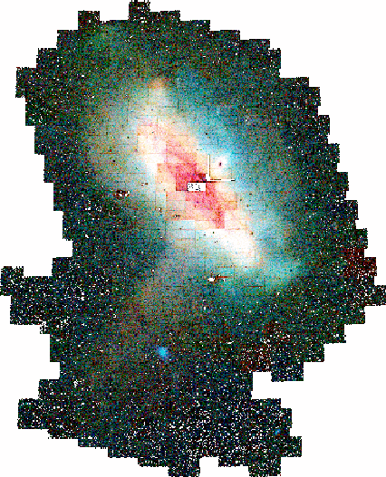

Figure 1-11 : Image de notre voisine la galaxie spirale d’Andromède, telle que l’on n’a pas l’habitude de la voir.

Le disque optique généralement représenté correspond à la partie rouge interne.

L’intégration avec des poses profondes montre que le disque est quatre fois plus étendu, et révèle des perturbations de marée, des boucles et extensions, qui suggèrent qu’un ou plusieurs compagnons ont récemment fusionné avec Andromède (d’après Ibata et al 2001).

